Datum: 18.09.2023 | Seite 1 von 2
Anzahl Zeichen inkl. Leerzeichen: 3.004

Rückenwind durch Besuch der Vertreter der Städtebauförderung des Landes in Biblis

Am 12.09.23 waren Vertreter des Landes Hessen zu Gast in der Gemeinde Biblis um das Fördergebiet "Biblis - Neue Energien nutzen" zu besichtigen und sich über geplante, bereits durchgeführte und sich in Umsetzung befindliche Maßnahmen im Programmgebiet zu informieren und auszutauschen. Die Landesvertreter der Hessen Agentur wurden von Bürgermeister Volker Scheib und dem Stadtumbaumanagement der ProjektStadt | Integrierte Stadtentwicklung über den Stand der Maßnahmen informiert und durch das Fördergebiet geführt.
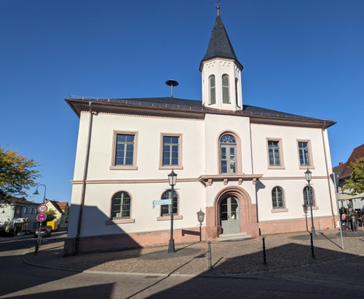
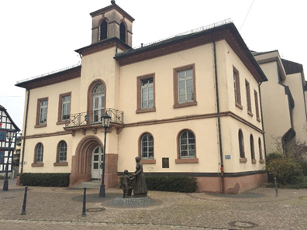
Die Besichtigung bot den Vertretern des Landes Hessen einen detaillierten Einblick in die Projekte, die Teil des Förderprogramms Wachstum und Nachhaltige Erneuerung sind.
Die Maßnahmen tragen erfolgreich dazu bei das Stadtbild aufzuwerten und die Lebens- und Aufenthaltsqualität in Biblis weiterhin zu steigern.
Abb. 1 und 2: Das alte Rathaus vor und nach der Sanierung (ProjektStadt)
Um dieses Ziel zu erreichen, werden zum einen Naherholungsorte wie der Gemeindesee aufgewertet, durch den Bau eines grünen multicodierten Platzes neue Treffpunkte innerorts geschaffen und Brachflächen aufgewertet oder ortsbildprägende Gebäude neu in Szene gesetzt, wie durch die Sanierung des alten Rathauses geschehen. „Das inhaltliche und strategische Spektrum der Maßnahmen zeigt, dass mit Hilfe der Städtebauförderung von Land und Bund die Städte und Gemeinden wie Biblis die Möglichkeit erhalten auf verschiedenste Herausforderungen zu reagieren und eine Transformation anzugehen“,“ so Marion Schmitz-Stadtfeld, Leiterin Integrierten Stadtentwicklung.
Die Bürger*innen werden aktiv und erfolgreich in den Prozess der Maßnahmenentwicklung eingebunden. Malaika Rahm von der ProjektStadt | Integrierte Stadtentwicklung blickt als stellvertretende Projektleiterin auf den Beteiligungsprozess zurück: „Die engagierte Teilnahme unserer Bürgerinnen und Bürger an der mehrstufigen Bürgerbeteiligung zur Aufwertung des Gemeindesees war überwältigend. Ihre kreativen Ideen und konstruktiven Vorschläge haben den Planungsprozess maßgeblich bereichert. Es beeindruckt zu sehen, dass diese Anregungen sich deutlich in der aktuellen Planung widerspiegeln und den Gemeindesee zu einem Ort machen werden, der von der Begeisterung und dem Engagement unserer Gemeinschaft zeugt." Die Umsetzung der Planungen ist für Herbst 2024 vorgesehen.
Die Delegation zeigte sich sehr zufrieden mit den Entwicklungen und weiteren Planungen in Biblis. Mit viel Rückendwind des Fördermittelgebers blickt das Stadtumbaumanagement der Integrierten Stadtentwicklung Projektstadt gestärkt in die Zukunft. Mit Blick auf die nächsten Jahre sagt Projektleiterin Alexa von Wedel „Die Aufwertung des Gemeindesees, der Bau des multicodierten Platzes, sowie die Schaffung eines Ortes für Jugendliche in der Pfaffenau, die nächsten großen Meilensteine auf deren Umsetzung sich die Bürger*innen von Biblis freuen können“.

Unternehmensgruppe Nassauische Heimstätte | Wohnstadt
Die Unternehmensgruppe Nassauische Heimstätte | Wohnstadt (NHW) mit Sitz in Frankfurt am Main und Kassel bietet seit knapp 100 Jahren umfassende Dienstleistungen in den Bereichen Wohnen, Bauen und Entwickeln. Sie beschäftigt rund 750 Mitarbeitende. Mit rund 59.000 Mietwohnungen in 130 Städten und Gemeinden in Hessen gehört sie zu den zehn führenden deutschen Wohnungsunternehmen. Unter der NHW-Marke ProjektStadt | Integrierte Stadtentwicklung werden Kompetenzfelder gebündelt, um nachhaltige Stadtentwicklungsaufgaben durchzuführen. Die Unternehmensgruppe arbeitet daran, ihren Wohnungsbestand perspektivisch auf 75.000 Wohnungen zu erhöhen und bis 2050 klimaneutral zu entwickeln. Um dem Klimaschutz in der Wohnungswirtschaft mehr Schlagkraft zu verleihen, hat sie gemeinsam mit Partnern das Kommunikations- und Umsetzungsnetzwerk „Initiative Wohnen 2050“ gegründet. Mit hubitation verfügt die Unternehmensgruppe zudem über ein Startup- und Ideennetzwerk rund um innovatives Wohnen. www.naheimst.de/

